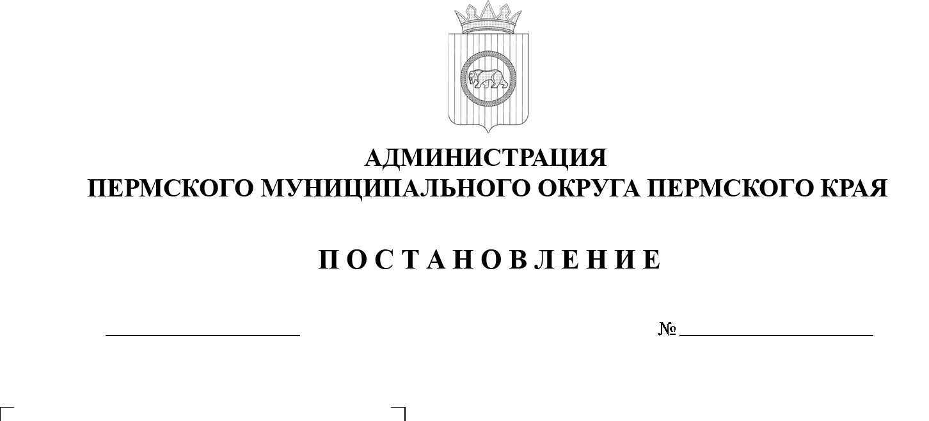

О внесении изменений
в постановление администрации Пермского муниципального округа Пермского края
от 24 июля 2023 г.
№ СЭД-2023-299-01-01-05.С-566 «Об установлении расходных обязательств Пермского муниципального округа Пермского края и утверждении Порядка расходования субсидий, предоставленных
в соответствии с абзацем вторым пункта 1
статьи 78.1 Бюджетного кодекса Российской Федерации автономным учреждениям,
в отношении которых управление образования администрации Пермского муниципального округа Пермского края
осуществляет функции
и полномочия учредителя,
за счет иных межбюджетных трансфертов из федерального
и краевого бюджетов»
299-2025-01-05.С-425
04.09.2025

На основании постановления Правительства Пермского края от 05 июня 2025 г. № 459-п «Об утверждении распределения иных межбюджетных трансфертов бюджетам муниципальных образований Пермского края
на поддержку проектов, победивших в конкурсе школьных проектов
«Дети решают», пункта 6 части 2 статьи 30 Устава Пермского муниципального округа Пермского края
администрация Пермского муниципального округа Пермского края ПОСТАНОВЛЯЕТ:
1. Внести в постановление администрации Пермского муниципального округа Пермского края от 24 июля 2023 г. № СЭД-2023-299-01-01-05.С-566 «Об установлении расходных обязательств Пермского муниципального округа Пермского края и утверждении Порядка расходования субсидий, предоставленных в соответствии с абзацем вторым пункта 1 статьи 78.1 Бюджетного кодекса Российской Федерации автономным учреждениям, в отношении которых управление образования администрации Пермского муниципального округа Пермского края осуществляет функции и полномочия учредителя, за счет иных межбюджетных трансфертов из федерального и краевого бюджетов» (в редакции постановлений администрации Пермского муниципального округа Пермского края от 25 сентября 2023 г. № СЭД-2023-299-01-01-05.С-741, от 5 сентября 2024 г. № 299-2024-01-05.С-706) следующие изменения:
1.1. пункт 1 дополнить подпунктом 1.10 следующего содержания:
«1.10. на поддержку школьных проектов, победивших в конкурсе школьных проектов «Дети решают».»;
1.2. в Порядке расходования субсидий, предоставленных в соответствии с абзацем вторым пункта 1 статьи 78.1 Бюджетного кодекса Российской Федерации автономным учреждениям, в отношении которых управление образования администрации Пермского муниципального округа Пермского края осуществляет функции и полномочия учредителя, за счет иных межбюджетных трансфертов из федерального и краевого бюджетов:
1.2.1. пункт 1.1 раздела I дополнить подпунктом 1.1.10 следующего содержания:
«1.1.10. на поддержку школьных проектов, победивших в конкурсе школьных проектов «Дети решают».»;
1.2.2. пункт 2.3 раздела II дополнить подпунктом 2.3.10 следующего содержания:
«2.3.10. поддержка школьных проектов, победивших в конкурсе школьных проектов «Дети решают», в соответствии с Порядком предоставления иных межбюджетных трансфертов из бюджета Пермского края бюджетам муниципальных образований Пермского края на поддержку проектов, победивших в конкурсе школьных проектов «Дети решают», утвержденным постановлением Правительства Пермского края от 08 июня 2023 г. № 438-п.»;
1.2.3. в пункте 2.6 раздела II слова «в подпунктах 1.1.1-1.1.9» заменить словами «в подпунктах 1.1.1-1.1.10».
2. Настоящее постановление опубликовать в бюллетене муниципального образования «Пермский муниципальный округ» и разместить на официальном сайте Пермского муниципального округа в информационно-телекоммуникационной сети Интернет (www.permokrug.ru).
3. Настоящее постановление вступает в силу со дня его официального опубликования и распространяется на правоотношения, возникшие
с 05 июня 2025 г.
Глава муниципального округа О.Н. Андрианова

